 | Università di Verona  Dipartimento di Informatica  Architettura degli Elaboratori: esame 20/09/02

Cognome: Nome: Matricola:
Note: le soluzioni devono essere opportunamente commentate,
è vietato utilizzare appunti o libri.
- Si consideri il seguente circuito sequenziale.
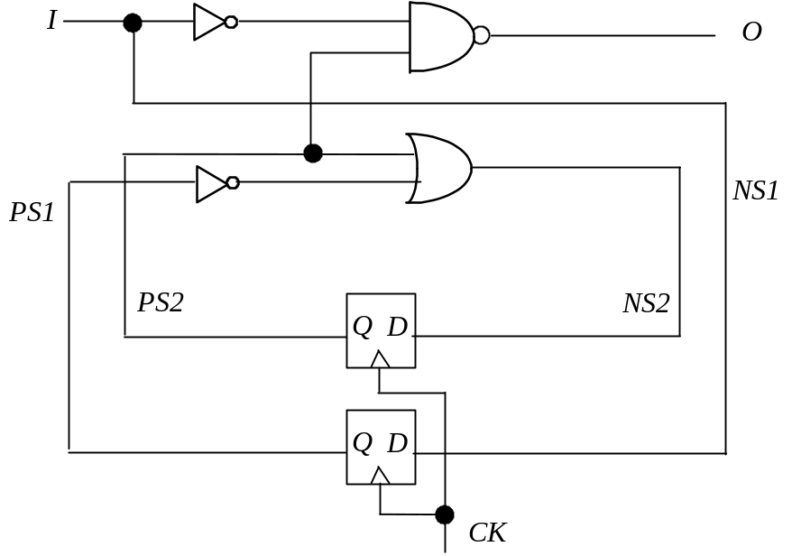
- Si estragga dal circuito lo STG della macchina a stati finiti ipotizzando che lo stato di reset sia 00.
- Si risintetizzi il circuito sequenziale, a partire dallo STG estratto, rappresentando la funzione di uscita e la funzione stato prossimo in somma di prodotti.
- Elencare i criteri utilizzati per trovar un assegnamento degli stati che minimizzi le funzioni stato prossimo e uscita.
- Si consideri una memoria cache 4-set associativa della dimensione di 32 Kbyte con 1024 byte per blocco. La cache è collegata ad una memoria di 4Mbyte indirizzabile per byte.
- Definire le dimensioni ed il significato delle parti dell'indirizzo della cache e dell'indirizzo della RAM.
- Si assuma che la cache appena descritta sia utilizzata per memorizzare i dati di un programma. Si assuma che sia inizialmente vuota e che utilizzi un algoritmo di sostituzione dei blocchi di tipo LRU (sostituzione dell'elemento meno utilizzato di recente).
Il programma di benchmark accede in sequenza a tutti gli elementi di un array di 2000 numeri interi memorizzato a partire dall'indirizzo 0. Si ricorda che ogni intero ha una dimensione di 4 byte. Questa operazione di scansione è effettuata all'interno di un ciclo che viene eseguito 10 volte. Si assuma che il tempo di accesso ad un byte della cache sia 1T ed in memoria sia 10T.
Calcolare i tempi di accesso ai dati in presenza e assenza della cache.
- Elencare le micro istruzioni (insieme dei segnali di controllo) relative alla completa esecuzione (caricamento, decodifica, esecuzione) della seguente istruzione assembler (Intel 80386 AT&T), assumendo che la CPU abbia un solo BUS, che l'istruzione sia composta da una sola parola, che (%EAX) rappresenti un metodo di indirizzamento indiretto a registro e che il salto sia relativo (usare solamente le righe necessarie):
CALL (%EAX)+%SI
1.
2.
3.
4.
5.
6.
7.
8.
9.
10.
11.
12.
13.
14.
15.
- Descrivere lo schema di controllo di una CPU microprogrammata. Esemplificare lo schema utilizzando la fase di fetch dell'istruzione precedente..

